Fachdidaktischer Kommentar/Stundenplanung
Unterrichtsgegenstand: Geographie und Wirtschaftskunde Thema: Wirtschaftspolitik Klasse: 7. Klasse AHS (11. Schulstufe) Dauer: 1 Einheit

Lehrplanbezug (AHS Oberstufe): 7. Klasse: 5. Semester. Österreich – Raum – Gesellschaft – Wirtschaft
Gesamtwirtschaftliche Leistungen und Probleme sowie Wirtschafts- und Sozialpolitik erklären
Richtlernziel:
Die SuS sollen Kenntnisse und Fertigkeiten zum Thema Wirtschaftspolitik erlernen.
Feinziele:
Die SuS können den Terminus „Deficit spending“ korrekt wiedergeben. (AFB 1)
Die SuS analysieren diverse Zeitungsartikel zur Wirtschaftspolitik während der Pandemie hinsichtlich derer Folgen. (AFB 2)
Die SuS nehmen Stellung dazu, inwiefern sie die Abbildung 1 (Karikatur) im persönlichen Leben betrifft. (AFB 3)
Materialien: Tafel, Beamer, Zeitungsartikel

Abkürzungen
SuS = Schüler und Schülerinnen

Phasen:  ES = Einstieg HF = Hinführung PR = Präsentation DI = Diskussion ER = Erarbeitung SI = Sicherung ZUS = Zusammenfassung | Vermittlungsinteresse nach Vielhaber:  IV = Inhaltliches Vermittlungsinteresse (Reproduktion) PV = Praktisches Vermittlungsinteresse (Transfer- Anwendung) KV = Kritisches Vermittlungsinteresse (Reflexion) | Arbeits- und Sozialformen:  EA = Einzelarbeit PA = Partnerarbeit GA = Gruppenarbeit HA = Hausaufgabe UG = Unterrichts-Gespräch LV = Lehrervortrag

Verlaufsplanung der Unterrichtseinheit: Wirtschaftspolitik mit Schwerpunkt auf die Corona-Pandemie
Phase | Zeit (min) | Unterreichtsverlauf/Inhalt | Sozialform | Unterrichtsmittel
SI | 5 | Kurze, gemeinsame Wiederholung der letzten Einheit. | UG
ES | 15 | Karikatur Corona und Wirtschaft  Eine Karikatur (Abbildung 3) passend zur Thematik wird via Beamer eingeblendet. Die SuS sollen sich die Karikatur genau anschauen und diese im Plenum besprechen. Leitfragen:  - Was wird dargestellt?  - Wie lässt sich die Darstellung interpretieren?  - Wie betrifft mich diese Darstellung im persönlichen Leben? | UG | Beamer  Karikatur (Abbildung 1)
EA | 20 | Zeitungsartikel bzgl. Wirtschaftspolitik in der Pandemie – Hilfspakete  Die SuS werden in vier Kleingruppen eingeteilt bekommen je Gruppe unterschiedliche Arbeitsblätter ausgeteilt (siehe Materialien). Diese sollen sie durchlesen und die auf dem Zettel befindlichen Fragen innerhalb der Gruppe beantworten.  Im Anschluss an die Gruppenarbeit sollen die SuS ihre Erkenntnisse der Klasse erläutern/präsentieren. Die gelesenen Inhalte werden somit während eins Unterrichtsgesprächs diskutiert. | GA  UG | Arbeitsblätter (siehe Materialien)
ZUS | 10 | Die Lehrperson erläutert nun, aus welchem Grund der Staat bewusst diese Schulden auf sich nimmt (Arbeitsplätze sichern, Wirtschaft stabilisieren) und setzt dies in Bezug zu der Strategie „Deficit Spending“ (Begriffsklärung).  Abschluss der Stunde bildet ein kurzer Interviewausschnitt von Bruno Kreisky (Online verfügbar unter Bruno Kreisky - Vollbeschäftigung - Bing video). | UG  LV | Beamer  Interviewausschnitt  Evtl. Tafel

Material der Unterrichtseinheit:

Abbildung 1: Karikatur

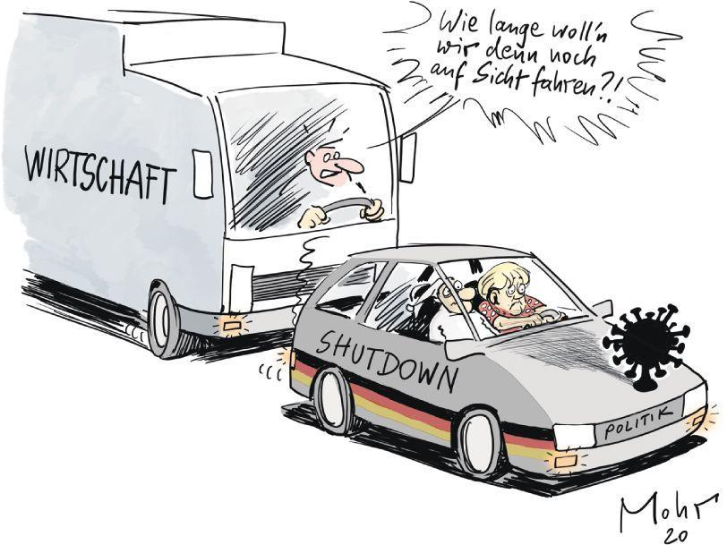

Quelle: Karikaturen - April 2020 (ga.de)

Arbeitsblätter: Pro Gruppe jeweils ein anderer Inhalt/Zettel – demnach 4 Gruppen/Zetteln

Arbeitsblatt 1
Lies den folgenden Text und beantworte die unten abgebildeten Fragen innerhalb deiner Gruppe.

Beihilfen zur Unterstützung der österreichischen Wirtschaft.
Die Bundesregierung stellt einen Hilfs-Fonds in Höhe von 15 Milliarden Euro in Form des Fixkostenzuschusses I, des Fixkostenzuschusses 800.000, des Verlustersatzes und des Ausfallsbonus zur Verfügung.
Mit dem Fixkostenzuschuss I und dem Fixkostenzuschuss 800.000 können Unternehmen je nach Umsatzeinbruch ihre Fixkosten anteilig decken. Der Verlustersatz für ungedeckte Fixkosten bis EUR 10 Millionen stellt eine Verlustabdeckung für Betriebe ab einem Umsatzminus von 30 Prozent dar. Der Ausfallsbonus ist eine Liquiditätshilfe bis zu 60.000 Euro pro Monat für jedes Unternehmen, das durch die Ausbreitung von COVID-19 mehr als 40 Prozent Umsatzausfall im Vergleich mit dem jeweiligen Monatsumsatz aus 2019 hat – auch wenn es im Lockdown nicht geschlossen war.
(Quelle Fixkostenzuschuss - Corona Hilfs-Fonds)

Fragen:
- Inwiefern greift hier der Staat in das Wirtschaftsgeschehen ein?
- Welche Maßnahmen werden konkret gesetzt?
- Was ist das Ziel dieser Maßnahmen?

Arbeitsblatt 2
Lies den folgenden Text und beantworte die unten abgebildeten Fragen innerhalb deiner Gruppe.

Kurzarbeit erleichtert: AMS trägt Kosten ab erstem Monat

Damit mehr Unternehmen als bisher in der Corona-Krise eine Kurzarbeits-Lösung für ihre Mitarbeiter nutzen, ist ab sofort eine Kostenübernahme der Dienstgeberbeiträge schon ab dem ersten Monat statt erst ab dem vierten Monat möglich. Darauf haben sich Regierung und Sozialpartner geeinigt, wie Arbeitsministerin Christine Aschbacher und die Sozialpartner-Spitzen am Mittwoch mitteilten. Damit sei das Soforthilfepaket zur Corona-Kurzarbeit noch attraktiver worden - und es gebe "keine Ausreden mehr für Unternehmen", so Wolfgang Katzian. "Bitte kündigen Sie niemanden, sondern melden Sie stattdessen Kurzarbeit an, um so Arbeitsplätze zu sichern", rief Aschbacher auf. Bisher war eine Übernahme der Arbeitgeberbeiträge durch das AMS bei Kurzarbeit erst ab dem vierten Monat geplant, SPÖ-Sozialsprecher Baugewerkschaftschef Josef Muchitsch hatte sich schon vorige Woche für eine bessere Lösung stark gemacht. Es sollte die volle Unterstützungsleistung ab dem ersten Tag geben, nicht erst ab dem vierten Monat der Kurzarbeit, so seine Forderung von Samstag zum Krisenfonds der Regierung.
[…] Wirtschaftsministerin Margarete Schramböck erinnerte daran, dass mit dem am Wochenende vom Nationalrat beschlossenen Corona-Kurzarbeitsmodell 400 Millionen Euro zur Verfügung gestellt werden. Zugänglich sei das neue Modell für alle Unternehmen, unabhängig von Größe oder Branche.
(Quelle: Coronavirus - Kurzarbeit erleichtert: AMS trägt Kosten ab erstem Monat - Wiener Zeitung Online)

Fragen:
- Welcher Akteur der Wirtschaftspolitik greift hierbei in das Wirtschaftsgeschehen ein?
- Welche Maßnahmen werden konkret gesetzt?
- Was ist das Ziel dieser Maßnahmen?

Arbeitsblatt 3
Lies den folgenden Text und beantworte die unten abgebildeten Fragen innerhalb deiner Gruppe.

Neue Corona-Hilfen für freischaffende Künstler
Teilen Twittern
Die Unterstützungen für von der Coronapandemie betroffene freischaffende Künstlerinnen und Künstler werden mit 1. April erneut ausgeweitet.
So kann die Überbrückungsfinanzierung der Sozialversicherung der Selbstständigen (SVS) für das nächste Quartal beantragt werden. Diese umfasst 3.000 Euro für drei Monate. Zudem gibt es einen weiteren Lockdown-Bonus für die Monate März und April, wie es am Mittwoch in einer Aussendung heißt.

Unterstützungsnetz
Im Rahmen der Überbrückungsfinanzierung wurden demnach bis dato rund 97 Mio. Euro ausbezahlt. Dotiert ist der Fonds mit insgesamt 120 Mio. Euro. Erhöht wird wiederum die Beihilfe des Covid-19-Fonds des Künstler-Sozialversicherungsfonds (KSVF), und zwar von 1.500 auf 3.000 Euro für das Jahr 2021. Besteht bei Antragstellern aus dem ersten Quartal nach wie vor eine besondere Notlage, erfolge die Auszahlung automatisch. Dieser Fonds ist für jene gedacht, die weder beim Härtefallfonds noch bei der Überbrückungsfinanzierung antragsberechtigt sind. 19 Mio. Euro der insgesamt budgetierten 40 Mio. Euro wurden bisher ausbezahlt.
(Quelle Neue Corona-Hilfen für freischaffende Künstler (oe24.at))

Fragen:
- Welcher wirtschaftspolitische Akteur greift hier in das Wirtschaftsgeschehen ein?
- Welche Maßnahmen werden konkret gesetzt?
- Was ist das Ziel dieser Maßnahmen?
Arbeitsblatt 4
Lies den folgenden Text und beantworte die unten abgebildeten Fragen innerhalb deiner Gruppe.

Kinderbonus für Familien in Österreich
Im Zuge der Corona-Pandemie wurden in Österreich mehrere Einmalzahlungen als Unterstützung an Familien mit Kindern ausgezahlt. Darunter fallen etwa der Kinderbonus von 360 Euro oder der Kinderzuschuss von 100 Euro für Arbeitslose oder Sozialhilfebezieher. Zudem soll der Familienbonus Plus erhöht werden.

360 Euro Kinderbonus: Im September 2020 wurde allen Eltern, die Familienbeihilfe beziehen, 360 Euro einmalig pro Kind ausgezahlt. Die Auszahlung erfolgte automatisch als Einmalzahlung zusätzlich zur Kinderbeihilfe. Die Höhe wurde für im Ausland lebende Kinder (wie auch die Höhe der Familienbeihilfe) indexiert. […]
Eltern, die ihre Arbeit verloren haben und/oder Arbeitslosengeld, Notstandshilfe oder Sozialhilfe beziehen, wurde im Juli 2020 ein Zuschuss von 100 Euro pro Kind automatisch ausbezahlt. Diese Hilfe wurde aus dem mit 30 Millionen Euro dotierten Familienkrisenfonds bezahlt werden. Der Kinderzuschuss von 100 Euro wurde ab dem 13. Juli automatisch ausbezahlt. Die Auszahlung für Arbeitslose und Notstandshilfebezieher übernimmt der Bund, die Sozialhilfebezieher erhielten ihr Geld vom Land.
Das Covid-19-Gesetz-Armut sieht vor, dass Eltern, die Mindestsicherung (Sozialhilfe) beziehen, pro Kind neuerlich 100 Euro an Zuschuss erhalten sollen. Bereits 2020 wurde einmalig ein Kinderzuschuss von 100 Euro pro Kind gewährt. Man wolle damit die "pandemiebedingten Armutsfolgen bekämpfen". Insgesamt werden dafür laut Budgetbegleitgesetz 20 Millionen Euro zur Verfügung gestellt. Die Auszahlung erfolgt automatisch an alle Sozialhilfe-Bezieher pro Kind. Ein Antrag auf den Zuschuss sei nicht erforderlich. Ob es für Familien auch 2021 weitere Einmalzahlungen geben wird, wie etwa den im September 2020 ausgezahlten Kinderbonus von 360 Euro bei Bezug der Familienbeihilfe, ist nicht bekannt.

Fragen:
- Inwiefern greift hier der Staat in das Wirtschaftsgeschehen ein?
- Welche Maßnahmen werden konkret gesetzt?
- Was ist das Ziel dieser Maßnahmen?

